云计算技术
课程设计任务书
Cloud Computing Technologies — Course Project
课程代码 | SCAI004712
授课教师 | 戴朋林、丛荣
适用专业 | 软件工程 / 计算机科学与技术
授课对象 | 大三学生（大三下）
学分/学时 | 2学分 / 32学时
云资源 | 华为云"智能基座"代金券
更新时间 | 2026年春季学期
提交截止时间 | 6月15日22:00，2人一组，晚一天扣10分

附加题标识：✦

一、概述 4
1.1 设计思路与目标 4
1.2 难度分级 4
1.3 华为云服务速查 4
1.4 提交与答辩说明 5
二、第一部分：云计算平台搭建（50分） 6
2.1 任务目标 6
2.2 任务1：应用容器化 6
2.3 任务2：CCE 集群搭建 6
2.4 任务3：应用部署 7
2.5 任务4：持久化存储 7
2.6 任务5：ConfigMap Volume 挂载 8
2.7 任务6：HPA 弹性伸缩 8
三、第二部分：并行编程实战（40分） 9
3.1 方向选择 9
3.2 方向A：Spark 大数据分析 9
A-0. 环境部署（基础级，10分） 9
A-1. 数据清洗（基础级，10分） 9
A-2. Spark SQL 统计分析（进阶级，15分） 9
A-3. 性能对比与 Amdahl 分析（挑战级，5分） 10
3.3 方向B：MPI 并行科学计算 10
B-0. 环境部署（基础级，10分） 10
B-1. 并行算法实现（基础级，10分） 10
B-2. 性能测试与 Amdahl 分析（进阶级，15分） 11
B-3. 非阻塞通信优化（挑战级，5分） 11
四、附加题（最高 +15分，自愿完成） 12
附加题1：监控系统（+5分） 12
附加题2：CI/CD 流水线（+5分） 12
附加题3：前沿专题（+5分，三选一） 12
五、评分标准 14
5.1 第一部分评分细则（50分） 14
5.2 第二部分评分细则（40分） 14
5.3 报告质量（10分） 15
5.4 总分汇总 15
六、实验报告结构要求 16
附录A：K8s 脚手架模板（第一部分） 17
A-1 Dockerfile 模板 17
Dockerfile.backend（Python Flask，多阶段构建） 17
Dockerfile.frontend（Nginx 静态页） 17
docker-compose.yml（本地联调用） 17
A-2 K8s 核心资源 YAML 模板 18
deployment.yaml（后端 Flask API） 18
service.yaml（后端 LoadBalancer + Redis ClusterIP） 18
configmap.yaml + secret.yaml 19
A-3 PVC 模板（持久化存储） 19
A-4 HPA 模板（弹性伸缩） 20
附录B：并行编程脚手架（第二部分） 21
B-1 方向A：Spark on K8s 模板 21
sparkapplication.yaml（SparkApplication CR） 21
wordcount.py（PySpark 入门示例，作业提交验证用） 21
B-2 方向B：MPI on K8s 模板 21
mpijob.yaml（MPIJob CR） 21
pi_mpi.py（蒙特卡洛估算 π，入门示例，作业提交验证用） 22

一、概述

1.1 设计思路与目标
本课程设计以"理解原理 → 修改模板 → 验证效果"为主线。教师组提供完整脚手架（模板 Dockerfile、K8s YAML、Spark/MPI 作业示例，详见附录），学生在脚手架基础上按要求修改并在华为云平台部署，将课堂概念落地到真实生产环境。

设计分两部分，另设附加题，满分 100 分，附加题最高额外加 15 分：
- 第一部分（50分）：云计算平台搭建——基于华为云 CCE 搭建 K8s 平台，部署容器化 Web 应用。
- 第二部分（40分）：并行编程实战——在 K8s 平台上运行 Spark 大数据分析或 MPI 并行计算作业。
- 报告质量（10分）。附加题（最高+15分）：监控系统 / CI/CD / 前沿专题。

1.3 华为云服务速查
本课程设计使用以下四项华为云服务，均可通过"智能基座"代金券免费使用，无需自费：

服务名称 | 全称 | 作用简介 | 在本设计中的用途
SWR | 软件仓库 SWR (SoftWare Repository) | 私有 Docker 镜像仓库，类似于私有 DockerHub，用于存储和管理容器镜像 | 存放学生构建的后端/前端镜像，K8s 部署时从此处拉取
CCE | 云容器引擎 CCE (Cloud Container Engine) | 托管的 Kubernetes 服务，华为云帮助管理 Master 节点，学生只需管理 Worker 节点 | 搭建 K8s 集群，部署 Pod / Service / PVC 等资源
OBS | 对象存储服务 OBS (Object Storage Service) | 高可用的云端文件存储，类似于网盘/AWS S3，按存储量计费。支持通过 S3 兼容 API 访问 | 方向A：存放 Spark 待分析的数据集；也可作为 K8s PVC 的后端存储
ELB | 弹性负载均衡 ELB (Elastic Load Balance) | 将外部流量分发到多个后端 Pod，提供公网 IP，支持自动健康检查 | K8s LoadBalancer 类型 Service 背后的实现，对外暴露应用访问入口

申请步骤：① 注册华为云账号并完成实名认证 → ② "智能基座"入口提交申请（填写课程代码 SCAI004712）→ ③ 代金券到账后按需开通上述服务 → ④ 实验结束后释放 ECS 节点和 ELB，避免超额。

1.4 提交与答辩说明
- 截止时间：期末考试前两周（由教师在课程群通知具体日期）。
- 提交方式：将实验报告（PDF）和代码仓库链接（GitHub/Gitee）发送至助教邮箱，邮件主题格式：【云计算课设】学号_姓名。
- 分组：允许独立或 2 人组队，组队须在报告中注明各人分工比例。
注：未按时提交报告，相关任务分项扣除 50%。

二、第一部分：云计算平台搭建（50分）

2.1 任务目标
在华为云上部署一套 K8s 云平台，运行"Flask 后端 API + Redis 数据库"两层 Web 应用，实现容器化、对外暴露、配置分离、数据持久化；任务6（HPA弹性伸缩）进一步完成弹性伸缩验证。全部 YAML 模板见附录 A。

任务 |  | 分值 | 依赖脚手架
任务1 应用容器化 |  | 10分 | 附录A-1（Dockerfile模板）
任务2 CCE 集群搭建 |  | 8分 | —
任务3 应用部署 |  | 12分 | 附录A-2（YAML 模板）
任务4 持久化存储 |  | 10分 | 附录A-3（PVC 模板）
任务5 ConfigMap Volume 挂载 |  | 5分 | 附录A-2（ConfigMap 模板）
任务6 HPA 弹性伸缩 |  | 5分 | 附录A-4（HPA 模板）

2.2 任务1：应用容器化

10分

基于附录 A-1 的 Dockerfile 模板，完成镜像构建和推送。
- 修改 Dockerfile.backend：在 requirements.txt 中加入至少 1 个自选 Python 包（如 pandas、requests 等），保留多阶段构建结构。
- 修改 Dockerfile.frontend：在 Nginx 默认首页 index.html 中加入本人学号和姓名（用于验收识别）。
- 在本地（或华为云 ECS）运行 docker compose up，截图验证前后端通信正常（后端日志显示收到请求）。
- 将两个镜像 push 到 SWR，截图保存 SWR 控制台中镜像列表页面（需含镜像名称和 Tag）。

SWR 推送命令格式（具体 Region 和组织名称以控制台显示为准）：
docker login -u cn-north-4@<AK> -p <SK> swr.cn-north-4.myhuaweicloud.com
docker tag backend:v1 swr.cn-north-4.myhuaweicloud.com/<ORG>/backend:v1
docker push swr.cn-north-4.myhuaweicloud.com/<ORG>/backend:v1

2.3 任务2：CCE 集群搭建

8分

通过华为云 CCE 控制台创建 Kubernetes 集群（建议选用 2 vCPU / 4GB ECS 节点以节省代金券额度，后续CCE集群不足可新添一个2 vCPU / 8GB ECS 节点）：
- 集群版本：≥ 1.27，网络插件选 Yangtse CNI（默认即可）。
- 节点数：Master 节点由华为云托管（无需计费），创建 2 个 Worker 节点。
- 配置 kubectl：在 CCE 控制台下载 KubeConfig 文件，配置本地 kubectl 或使用 CloudShell。

验收要求：截图 kubectl get nodes -o wide，所有 Worker 节点 Status 为 Ready；截图包含版本信息列（VERSION）。

2.4 任务3：应用部署

12分

参考附录 A-2 的 YAML 模板，将任务1的镜像部署到 CCE 集群并对外暴露。需完成以下资源（每类各一份 YAML 文件）：

资源 | 说明 | 关键要求
Deployment（后端） | 运行 Flask API | 副本数=2；设置 resources.requests 和 .limits；configMapRef 注入 Redis 地址；secretKeyRef 注入 Redis 密码
Deployment（Redis） | 运行 Redis | 副本数=1；limits.memory ≤ 512Mi
Service（后端） | 对外暴露 | 类型 LoadBalancer；添加 kubernetes.io/elb.class: union 注解绑定华为云 ELB
Service（Redis） | 集群内访问 | 类型 ClusterIP；仅内部可达
ConfigMap | 非敏感配置 | REDIS_HOST = redis-svc，REDIS_PORT = 6379
Secret | 敏感配置 | Redis 密码用 base64 编码后填入 data 字段（命令：echo -n "pwd" | base64）

验收要求：截图 kubectl get pods（所有 Pod Running）；通过 ELB 公网 IP 访问 /api/ping 返回 {"status":"ok"}（截图浏览器或 curl 结果）。

2.5 任务4：持久化存储

10分

为 Redis 配置 PVC，确保 Pod 重建后数据不丢失。参考附录 A-3。
- 创建 PVC（storageClassName 选华为云 csi-disk）并修改 Redis Deployment，将 /data 挂载到该 PVC。
- 验证持久化：向 Redis 写入测试数据（redis-cli SET testkey "hello"）并截图；执行 kubectl delete pod <redis-pod-name> 触发 Pod 重建；重建完成后查询 GET testkey，截图证明返回 "hello"。

验收要求：提供 kubectl get pvc（Status: Bound）截图；写入→删除Pod→查询的前后对比截图（3张）。

2.6 任务5：ConfigMap Volume 挂载

5分

在任务3基础上，将 Nginx 的反向代理配置（upstream 后端地址）改为以 ConfigMap 的 Volume 形式挂载，而非环境变量。
- 新建一个 ConfigMap，data 中包含 nginx.conf 的完整内容（反向代理到后端 Service）。
- 修改前端 Deployment，将该 ConfigMap 以 volume 形式挂载到 /etc/nginx/conf.d/default.conf。
- 修改 ConfigMap 中后端端口值（如 5000→5001），kubectl apply 后 exec 进前端 Pod，cat /etc/nginx/conf.d/default.conf 验证文件已更新，截图。
- 在报告中用 2–3 句话说明 Volume 挂载与 envFrom 两种方式的适用场景差异。

2.7 任务6：HPA 弹性伸缩

5分

为后端 Deployment 配置 HPA，并用压测证明弹性伸缩生效。参考附录 A-4。
- 确认 metrics-server 可用（kubectl top nodes 有数据），CCE 默认已启用，若无数据等待 3 分钟后重试。
- 创建 HPA：minReplicas=1，maxReplicas=4，targetCPUUtilizationPercentage=60。
- 用 ab 工具向 ELB 公网 IP 发起压测（持续约 2 分钟）：
ab -n 10000 -c 200 http://<ELB_IP>/api/ping
- 开启 kubectl get pods -w 监控窗口，截图记录 Pod 数量从 1 增加到 2 或更多的时刻。
- 停止压测，等待约 5 分钟观察 Pod 数缩回 1，截图记录。
- 报告中分析：① 扩容延迟的原因（metrics 采集周期 + HPA 评估间隔）；② 冷却时间的意义（防止抖动）；③ HPA 对降本的价值。

提示：若 ab 未安装，可用 Python locust 或 curl 脚本代替；若压测期间 HPA 未触发，在报告中提供排查日志（kubectl describe hpa）并分析原因，视分析质量酌情给分。

三、第二部分：并行编程实战（40分）

3.1 方向选择
在第一部分搭建的 CCE 集群上，选择以下一个方向完成并行编程任务。两个方向满分均为 40 分，YAML 模板见附录 B。

方向 | 核心技术 | 适合人群 | 对应课程
方向A：Spark 大数据分析 | PySpark + Spark Operator | 偏数据处理、机器学习 | 第9–10讲
方向B：MPI 并行科学计算 | mpi4py + MPI Operator | 偏数值计算、算法 | 第9讲

3.2 方向A：Spark 大数据分析

A-0. 环境部署（10分）

10分

使用附录 B-1 的 SparkApplication 模板，在 CCE 上通过 Spark Operator 提交作业（Helm Chart 离线包由教师课前上传至课程共享目录，或发至课程群）。
- 安装 Spark Operator：helm install spark-op ./spark-operator-chart/ -n spark-operator --create-namespace
- 修改附录 B-1 的 sparkapplication.yaml：将 image 字段替换为教师提供的 SWR PySpark 镜像地址，executorInstances=2，executorMemory="1g"。
- 提交 wordcount.py 示例作业（附录 B-1），等待 Driver Pod 状态变为 Completed，截图 kubectl get pods -n default（含 Driver 和 Executor Pod）。
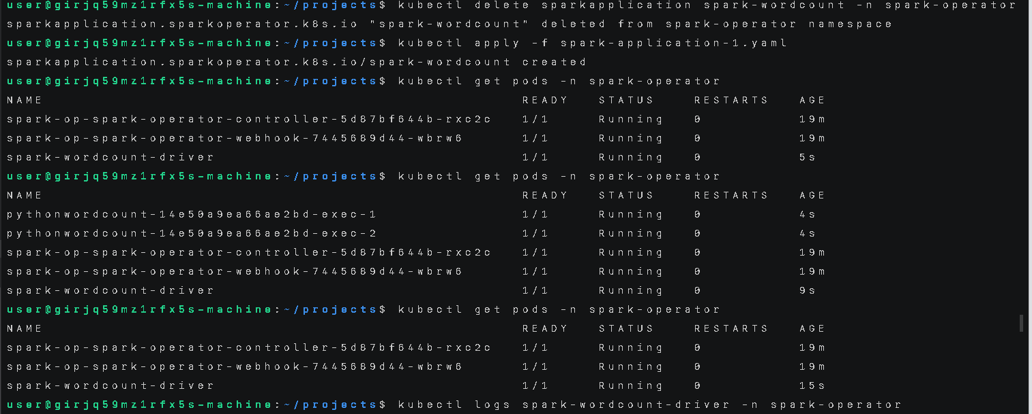
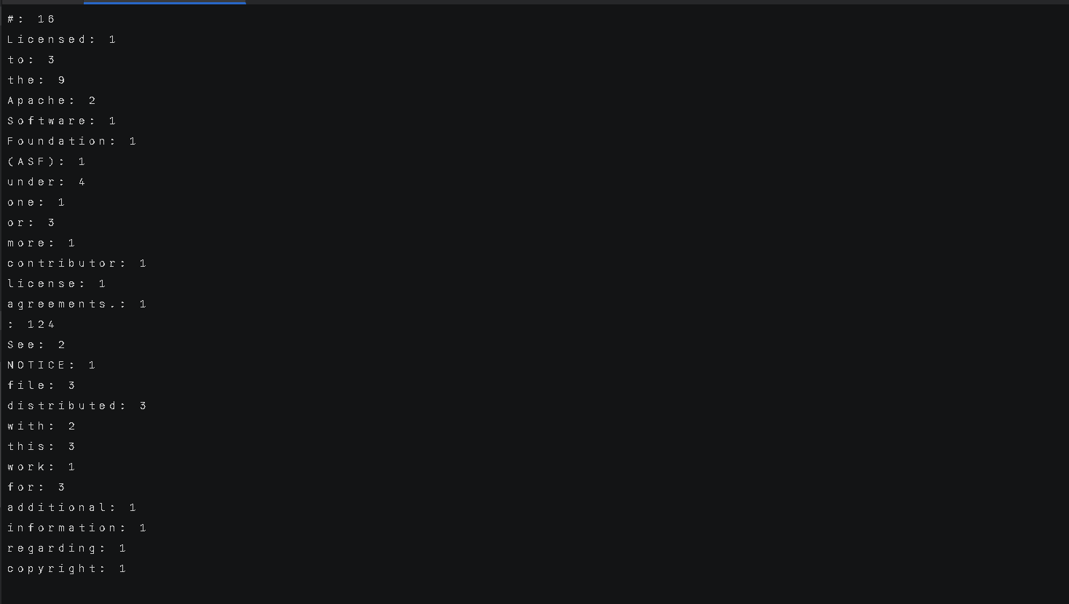
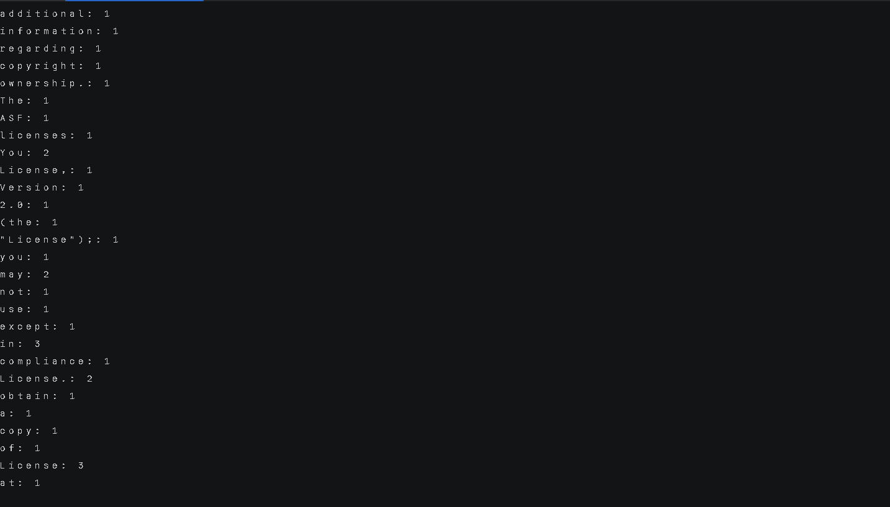

A-1. 数据清洗（10分）
从以下数据集中选一个（教师已上传至华为云 OBS，可通过 s3a:// 接口读取，具体 Bucket 路径在课程群公告中），完成数据清洗：
- 豆瓣电影评分数据集（约 200 MB，含电影ID、片名、评分、类型、年份等字段）。
- 北京共享单车骑行数据（约 300 MB，含起止站点、时长、用户类型、日期等字段）。

- 加载数据到 DataFrame，打印 Schema 和前 5 行；统计各字段缺失值比例。
- 对至少 2 个有缺失值的字段采用不同处理策略（如 dropna、fillna），说明选择原因。
- 输出清洗前后行数对比及各字段基本统计信息（mean/std/min/max）。

A-2. Spark SQL 统计分析（15分）

15分

使用 Spark SQL 或 DataFrame API 完成至少 4 个统计查询，要求包含：GROUP BY 聚合、ORDER BY Top-N、时间维度趋势分析（按年/月）、JOIN 操作或窗口函数各至少 1 个。每个查询附结果截图及不少于 50 字的分析说明。

A-3. 性能对比与 Amdahl 分析（5分）

5分

选取 A-2 中一个查询，分别用 Pandas（单机）和 PySpark（executorInstances=1 及 2）实现，记录执行时间，绘制对比图；结合 Amdahl 定律分析加速比未达到线性的原因（通信开销、序列化、数据量等）。

3.3 方向B：MPI 并行科学计算

B-0. 环境部署（10分）

10分

使用附录 B-2 的 MPIJob 模板，在 CCE 上部署 MPI Operator 并运行示例作业（Operator YAML 离线包由教师发至课程群）。
- kubectl apply -f mpi-operator.yaml 部署 MPI Operator。
- 修改附录 B-2 的 mpijob.yaml：image 替换为教师提供的 mpi4py SWR 镜像，slotsPerWorker=2，workerReplicas=2。
- 提交 pi_mpi.py 示例作业（附录 B-2），截图展示 Launcher Pod 完成后的日志输出（包含估算的 π 值）。

B-1. 并行算法实现（10分）
从以下三题选一，实现串行版和 MPI 并行版：

题目 | 串行算法要点 | MPI 通信要点
题目1 并行矩阵乘法 | 三重循环 O(n³) | Scatter 分发行块，Gather 收集结果
题目2 数值积分（梯形法） | 均分区间累加 | Scatter 子区间，Reduce 求和
题目3 并行排序（奇偶换序） | 冒泡排序 | 相邻进程比较与交换

要求：代码中对每个 MPI 通信原语添加注释说明数据流向；并行版结果与串行版一致（截图对比输出）；在报告中附通信模式示意图（手绘拍照可接受）。

B-2. 性能测试与 Amdahl 分析（15分）

15分

固定问题规模（如矩阵 N=800 或积分区间 10^7 个点），在 1、2、4 个 MPI 进程下各运行 3 次取平均，填写如下表格并绘制"实测加速比 vs Amdahl 理论加速比"双折线图：

进程数 p | 平均运行时间 T(p) / s | 实测加速比 S | Amdahl 理论值（f 待估算）
1 |  | 1.00 | 1.00
2
4

根据实测数据估算可并行比例 f，分析实测与理论的差距原因（通信开销、进程同步等）。

B-3. 非阻塞通信优化（5分）

5分

将 B-1 中至少一处关键通信改为非阻塞模式（comm.Isend / comm.Irecv），实现计算与通信重叠。对比 4 进程下阻塞版与非阻塞版的执行时间（截图），并在报告中分析：非阻塞通信何时有效、何时改善有限（从网络延迟和计算量的比例角度分析）。

四、附加题（最高 +15分，自愿完成）
以下三题各 +5 分，独立计分，总计最多加 15 分。未完成不影响正常得分。

附加题1：监控系统（+5分）

附加题 +5分

使用 kube-prometheus-stack Helm Chart（离线包由教师提供）在 CCE 集群部署 Prometheus + Grafana。
- Grafana Dashboard 须展示：节点 CPU 利用率折线图、各 Pod 内存使用柱状图（截图）。
- 报告中说明 Prometheus Pull 采集原理、Grafana 中至少 3 个指标的含义。
评分：+2分（部署成功截图）+ 2分（Dashboard 截图 + 指标说明正确）+ 1分（报告分析深度）

附加题2：CI/CD 流水线（+5分）

附加题 +5分

为第一部分应用搭建"代码提交 → 自动构建镜像 → 推送 SWR → 更新 K8s Deployment"端到端流水线（GitHub Actions 或 GitLab CI 均可）。
- 截图展示流水线各阶段全部 Passed，以及 K8s Deployment 镜像 Tag 已自动更新。
- 报告中解释 CI/CD 持续集成 vs 持续部署的区别，以及 GitOps 的核心理念。
评分：+2分（流水线运行截图）+ 2分（镜像更新验证）+ 1分（概念说明准确）

附加题3：前沿专题（+5分，三选一）

附加题 +5分

选择以下一个方向，结合课程所学进行深度实践，形成不少于 1500 字的专题内容（含截图或代码）：

C-1 分布式 AI 训练（对应第16讲）
用 Horovod 或 PyTorch DDP 在 K8s 上以 2 个 Worker Pod 训练 MNIST CNN，对比单机 vs 分布式训练时间；报告中解释 AllReduce 梯度同步机制，区分数据并行与模型并行。

C-2 边缘计算模拟：K3s + MQTT（对应第14讲）
在本地虚拟机安装 K3s 模拟边缘节点，用 paho-mqtt 库将模拟传感器数据通过 MQTT Broker 发布到云端 K8s（Redis 存储）；分析 MQTT 协议在弱网环境下的适用性及云边协同延迟挑战。

评分：+2分（实验可运行，截图完整）+ 2分（报告内容深度与准确性）+ 1分（有批判性思考和自己的见解）

五、评分标准

5.1 第一部分评分细则（50分）

任务 | 评分项 | 细则 | 分
任务1（10） | Dockerfile 修改 | 多阶段构建完整；添加了自选 Python 包；前端首页含学号姓名 | 4
 | SWR 推送 | SWR 控制台截图含镜像名称+Tag | 3
 | 本地联调 | docker compose 运行截图（含后端日志） | 3
任务2（8） | 节点 Ready | kubectl get nodes 截图，≥2个 Worker Ready，含 VERSION 列 | 6
 | 集群版本 | VERSION ≥ 1.27 | 2
任务3（12） | Deployment 配置 | 后端副本=2，含 resources；Redis 副本=1；镜像来自 SWR | 5
 | Service 配置 | 后端 LoadBalancer 可公网访问 /api/ping；Redis ClusterIP | 4
 | ConfigMap+Secret | ConfigMap 注入 Redis 地址；Secret 注入密码（无明文） | 3
任务4（10） | PVC 绑定 | kubectl get pvc 截图 Status=Bound | 4
 | 数据持久化 | Pod 删除重建后 GET testkey 仍返回正确值，3张对比截图 | 6
任务5（5） | Volume 挂载 | ConfigMap 以 volume 挂载，exec 验证文件更新 | 3
 | 原理说明 | 报告中准确说明 Volume 挂载 vs envFrom 的区别 | 2
任务6（5） | 扩容截图 | Pod 数从1增加的 kubectl get pods -w 截图 | 3
 | 缩容+分析 | 停压测后 Pod 数缩回截图；报告对延迟/冷却/降本的分析 | 2

5.2 第二部分评分细则（40分）

方向 | 任务 | 评分要点 | 分
A | A-0 环境 | Driver + Executor Pod Completed 截图；SparkApplication YAML 参数正确 | 10
A | A-1 清洗 | 2种缺失值处理策略，输出清洗前后行数对比 | 10
A | A-2 SQL | 4个查询含 GROUP BY、Top-N、时间维度、JOIN/窗口；各附截图+50字分析 | 15
A | A-3 性能 | Pandas vs PySpark 对比图；Amdahl 分析有量化讨论 | 5
B | B-0 环境 | Launcher+Worker Pod 截图；π 估算值正确 | 10
B | B-1 算法 | 串行/并行结果一致；通信原语有注释；附通信图 | 10
B | B-2 性能 | 1/2/4进程时间表；双折线图；f 估算过程；差距原因分析 | 15
B | B-3 优化 | 改写非阻塞；对比时间；分析适用条件 | 5

5.3 报告质量（10分）

评分项 | 细则 | 分
格式规范 | 封面含学号/姓名/班级；字体统一；图表有编号和标题 | 2
内容完整 | 任务1–6（或A-0~A-3 / B-0~B-3）均有步骤说明，无空白截图 | 4
截图质量 | 截图清晰；关键信息（Pod名称/状态/时间/返回值）可辨认 | 2
分析深度 | 总结≥200字，有量化数据，非泛泛描述 | 2

5.4 总分汇总

模块 |  | 满分
第一部分 |  | 50分
第二部分 |  | 40分
报告质量 | — | 10分
附加题 | 3题各+5分 | 最高+15分
合计 |  | 100分（+15附加）

六、实验报告结构要求
报告以 PDF 格式提交，建议包含以下章节（无需严格照搬，内容完整即可）：
- 封面：课程名、学号、姓名、班级、日期。
- 华为云环境信息：账号 Region、CCE 集群版本、节点规格（截图代替描述即可）。
- 第一部分实验记录：按任务1–6逐项记录，每项含操作步骤摘要 + 关键截图 + 问题与解决方案。
- 第二部分实验记录：按所选方向子任务顺序，含代码说明、截图、性能图表。
- 总结与收获：对云计算技术的新认识和主要挑战（不少于 200 字）。
- 附录：全部修改后的 YAML 文件、Dockerfile 和核心 Python 代码（或 GitHub 仓库链接）。

附录A：K8s 脚手架模板（第一部分）
以下模板为必填参数已标注 <YOUR_...>，学生需根据自己的华为云账号和应用替换。直接提交未修改的模板视为未完成该任务。

A-1 Dockerfile 模板

Dockerfile.backend（Python Flask，多阶段构建）

# ── Stage 1: 安装依赖 ─────────────────────────────────
FROM python:3.11-slim AS builder
WORKDIR /build
COPY requirements.txt .
# 将依赖安装到 /build/packages，不污染运行时镜像
RUN pip install --no-cache-dir -r requirements.txt --target /build/packages

# ── Stage 2: 运行时镜像（更小） ──────────────────────
FROM python:3.11-slim
WORKDIR /app
# 只复制依赖包和代码，不包含 pip/编译工具
COPY --from=builder /build/packages /app/packages
COPY . .
ENV PYTHONPATH=/app/packages
EXPOSE 5000
CMD ["python", "app.py"]

# ── requirements.txt 示例（按需添加其他包）─────────────
# flask==3.0.0
# redis==5.0.1
# <YOUR_EXTRA_PACKAGE> ← 学生需加入至少1个自选包

Dockerfile.frontend（Nginx 静态页）

FROM nginx:1.25-alpine
# 将自定义 nginx 配置覆盖默认配置
COPY nginx.conf /etc/nginx/conf.d/default.conf
# 将前端静态文件复制到 Nginx 默认目录
COPY static/ /usr/share/nginx/html/
# 注意：static/index.html 中需包含学号和姓名，用于答辩识别
EXPOSE 80
CMD ["nginx", "-g", "daemon off;"]

docker-compose.yml（本地联调用）

version: "3.9"
services:
backend:
build: ./backend
ports:
- "5000:5000"
environment:
- REDIS_HOST=redis
- REDIS_PORT=6379
- REDIS_PASSWORD=${REDIS_PASSWORD:-} # 本地可为空
depends_on:
- redis
redis:
image: redis:7-alpine
ports:
- "6379:6379"

A-2 K8s 核心资源 YAML 模板

deployment.yaml（后端 Flask API）

apiVersion: apps/v1
kind: Deployment
metadata:
name: backend
namespace: default
spec:
replicas: 2 # ← 保持 2，不要修改
selector:
matchLabels:
app: backend
template:
metadata:
labels:
app: backend
spec:
containers:
- name: backend
image: swr.cn-north-4.myhuaweicloud.com/<YOUR_ORG>/backend:v1 # ← 替换
ports:
- containerPort: 5000
resources:
requests:
cpu: "100m"
memory: "128Mi"
limits:
cpu: "500m"
memory: "512Mi"
envFrom:
- configMapRef:
name: backend-config # 引用下方 ConfigMap
env:
- name: REDIS_PASSWORD
valueFrom:
secretKeyRef:
name: redis-secret # 引用下方 Secret
key: password
livenessProbe:
httpGet:
path: /api/ping
port: 5000
initialDelaySeconds: 10
periodSeconds: 15

service.yaml（后端 LoadBalancer + Redis ClusterIP）

# ── 后端 Service（对外暴露，绑定华为云 ELB）────────────
apiVersion: v1
kind: Service
metadata:
name: backend-svc
namespace: default
annotations:
kubernetes.io/elb.class: union # 华为云必填注解
spec:
type: LoadBalancer
selector:
app: backend
ports:
- port: 80
targetPort: 5000
---
# ── Redis Service（集群内部访问）────────────────────────
apiVersion: v1
kind: Service
metadata:
name: redis-svc
namespace: default
spec:
type: ClusterIP
selector:
app: redis
ports:
- port: 6379
targetPort: 6379

configmap.yaml + secret.yaml

# ── ConfigMap（非敏感配置）──────────────────────────────
apiVersion: v1
kind: ConfigMap
metadata:
name: backend-config
namespace: default
data:
REDIS_HOST: "redis-svc"
REDIS_PORT: "6379"
APP_ENV: "production"
---
# ── Secret（敏感配置，密码需 base64 编码）───────────────
# 编码命令：echo -n "your_password" | base64
apiVersion: v1
kind: Secret
metadata:
name: redis-secret
namespace: default
type: Opaque
data:
password: <YOUR_BASE64_ENCODED_PASSWORD> # ← 替换

A-3 PVC 模板（持久化存储）

# ── PVC（申请 10Gi 华为云 EVS 云硬盘）──────────────────
apiVersion: v1
kind: PersistentVolumeClaim
metadata:
name: redis-data-pvc
namespace: default
spec:
accessModes:
- ReadWriteOnce
storageClassName: csi-disk # 华为云 EVS StorageClass
resources:
requests:
storage: 10Gi

# ── 在 Redis Deployment 中挂载 PVC ──────────────────────
# 在 containers[0] 下加入：
volumeMounts:
- name: redis-data
mountPath: /data
volumes:
- name: redis-data
persistentVolumeClaim:
claimName: redis-data-pvc

A-4 HPA 模板（弹性伸缩）

apiVersion: autoscaling/v2
kind: HorizontalPodAutoscaler
metadata:
name: backend-hpa
namespace: default
spec:
scaleTargetRef:
apiVersion: apps/v1
kind: Deployment
name: backend
minReplicas: 1
maxReplicas: 4
metrics:
- type: Resource
resource:
name: cpu
target:
type: Utilization
averageUtilization: 60 # CPU 利用率超过 60% 时触发扩容

# 验证命令（分别在两个终端窗口运行）：
# 窗口1（监控）：kubectl get pods -w
# 窗口2（压测）：ab -n 10000 -c 200 http://<ELB_IP>/api/ping

附录B：并行编程脚手架（第二部分）

B-1 方向A：Spark on K8s 模板

sparkapplication.yaml（SparkApplication CR）

apiVersion: sparkoperator.k8s.io/v1beta2
kind: SparkApplication
metadata:
name: pyspark-analysis
namespace: default
spec:
type: Python
pythonVersion: "3"
mode: cluster
# ← 替换为教师提供的 SWR PySpark 镜像地址
image: swr.cn-north-4.myhuaweicloud.com/<YOUR_ORG>/pyspark:3.4
mainApplicationFile: local:///opt/spark/work/analysis.py
sparkVersion: "3.4.0"
restartPolicy:
type: Never
driver:
cores: 1
memory: "1g"
serviceAccount: spark
executor:
cores: 1
instances: 2 # ← 可修改为 1 做性能对比
memory: "1g"

wordcount.py（PySpark 入门示例，作业提交验证用）

from pyspark.sql import SparkSession

spark = SparkSession.builder.appName("WordCount").getOrCreate()

# 读取示例文本（OBS 路径由教师提供）
lines = spark.sparkContext.textFile("s3a://<BUCKET>/sample.txt")

word_counts = (
lines.flatMap(lambda line: line.split())
.map(lambda word: (word, 1))
.reduceByKey(lambda a, b: a + b)
.sortBy(lambda x: x[1], ascending=False)
)

print("Top 10 words:", word_counts.take(10))
spark.stop()

B-2 方向B：MPI on K8s 模板

mpijob.yaml（MPIJob CR）

apiVersion: kubeflow.org/v1
kind: MPIJob
metadata:
name: mpi-pi
namespace: default
spec:
slotsPerWorker: 2
runPolicy:
cleanPodPolicy: Running
mpiReplicaSpecs:
Launcher:
replicas: 1
template:
spec:
containers:
- name: launcher
# ← 替换为教师提供的 SWR mpi4py 镜像地址
image: swr.cn-north-4.myhuaweicloud.com/<YOUR_ORG>/mpi4py:latest
command:
- mpirun
- -n
- "4" # 总进程数 = slotsPerWorker × workerReplicas
- python
- /opt/mpi/pi_mpi.py
Worker:
replicas: 2 # ← 调整此值做多进程性能测试
template:
spec:
containers:
- name: worker
image: swr.cn-north-4.myhuaweicloud.com/<YOUR_ORG>/mpi4py:latest
resources:
requests:
cpu: "1"
memory: "1Gi"

pi_mpi.py（蒙特卡洛估算 π，入门示例，作业提交验证用）

from mpi4py import MPI
import random

comm = MPI.COMM_WORLD
rank = comm.Get_rank() # 当前进程编号
size = comm.Get_size() # 总进程数

N = 10_000_000 # 每个进程各采样 1000 万次
local_count = 0
for _ in range(N):
x, y = random.random(), random.random()
if x*x + y*y <= 1.0:
local_count += 1

# Reduce：将所有进程的 local_count 汇总到 rank=0
total = comm.reduce(local_count, op=MPI.SUM, root=0)

if rank == 0:
pi = 4.0 * total / (N * size)
print(f"[{size} processes] π ≈ {pi:.6f}")

云计算技术课程组 2026年春季学期

